漕桥小学 “大家访”活动记录表（2021.3）
学校： 武进区漕桥小学
教师姓名 | 蒋双红 | 班级 |  | 五3
家长姓名 | 韩礼航 |  | 学生姓名 | 韩雨彤
家访时间 | 2021.4.8 |  | 家访形式 | 上门家访
家庭详细住址 | 雪堰镇楼村村安和巷91号 |  | 联系电话 | 13063983510
学生情况（包括学生在校情况，家庭情况等） | 韩雨彤与父亲租住在学校旁的村子上，母亲回老家装修房子了，要几个月才回来，平常能认真及时完成作业，帮助里做一点力所能及的活儿，但性格太内向，不肯与人多交流，上课有时也开小差，思想不集中，举手发言不够积极主动。
家访  过程  详细  记录 | - 做好大家访活动宣传  - 了解学生在家里的学习生活情况  - 向家长反映学生在校表现  - 提出一点希望与要求  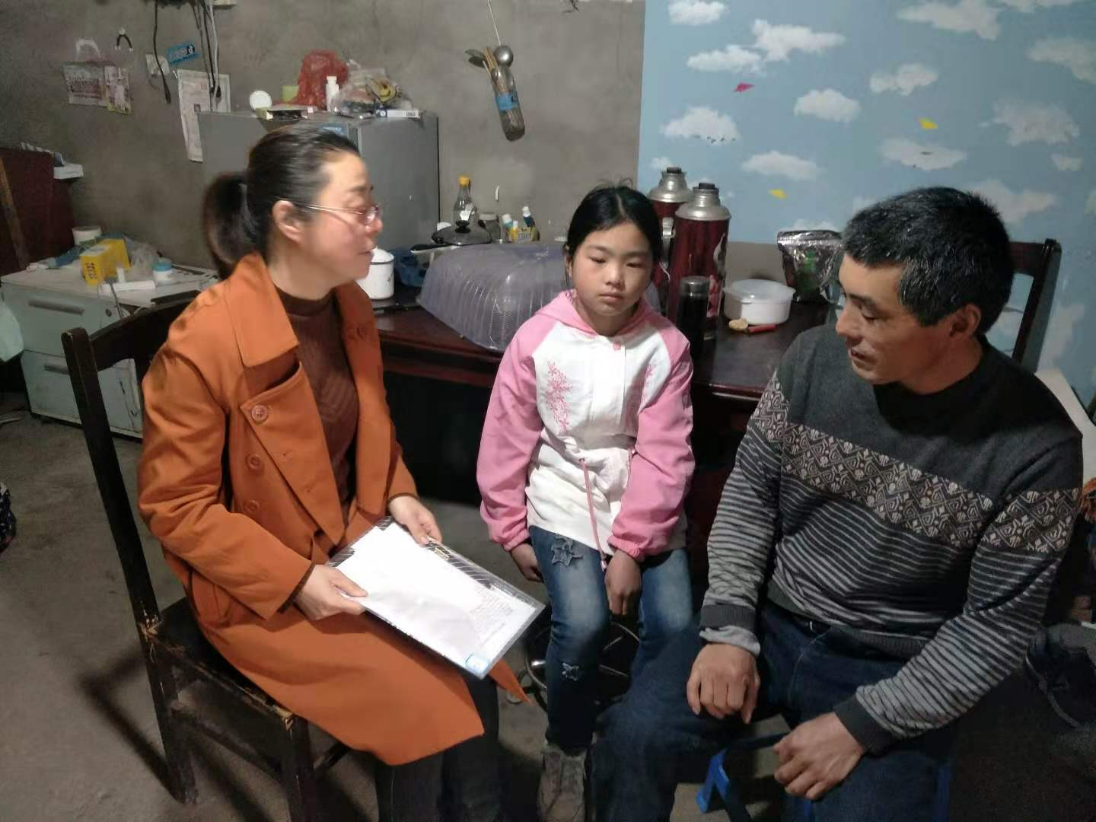
家长  诉求 | 多让孩子发言，培养她大胆表达的能力。

家长签名：韩礼航

